Муниципальное бюджетное дошкольное образовательное учреждение «Колыванский детский сад «Светлячок»

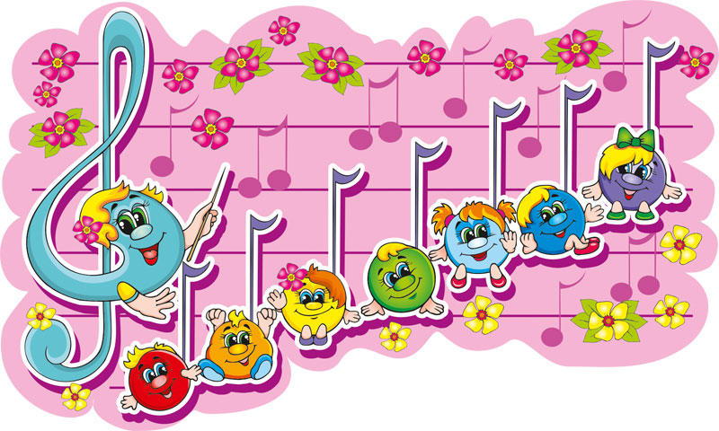

конспект
непрерывной образовательной деятельности
по музыкальному развитию в младшей группе

составила: музыкальный руководитель
Мамаева Лидия Николаевна

2018 г

Автор: Мамаева Лидия Николаевна, музыкальный руководитель
Место работы: МБДОУ «Колыванский детский сад «Светлячок», р.п Колывань, Колыванского района, Новосибирской области.
Возраст: младшая группа (от 3 до 4 лет)
Тема: «На осенней полянке»
Образовательная область: Художественно-эстетическое развитие, музыкальное развитие.
Педагогическая цель: обогащение детей музыкальными впечатлениями.
Задачи:
Развивающие:
- Способствовать развитию певческих навыков, петь в одном темпе со всеми, передавать характер песни.
- Развивать способность различать звуки по высоте в пределах октавы-септимы. Закреплять понятие о звуковысотности.
Воспитательные:
- Воспитывать интерес и любовь к музыке.
- Воспитывать у детей эмоциональную отзывчивость на музыку.
Образовательные:
- Формировать умение слушать разную музыку, эмоционально откликаться на неё, различать её настроение и характер.
Интеграция образовательных областей:
социально - коммуникативное развитие:
- развитие умения общаться со сверстниками и взрослыми.
речевое развитие:
- развитие умения отвечать на простейшие и более сложные вопросы.
физическое развитие:
- способствование активной двигательной деятельности.
Методические приемы:
Информационно-иллюстративный: беседа, вопросы, ответы, объяснение, уточнение, пояснение, художественное слово (стихотворение).
Игровой: игра «Птички».
Репродуктивный: выполнение музыкально-ритмических движений, действия детей в игре.
Необходимый материал: ИКТ (проектор, экран), осенние листочки, иллюстрации с изображением осенней погоды, ксилофон, колокольчики.
Музыкальный репертуар: «Собачка» Музыка М. Раухвергера; «Вот поезд наш едет» Н. Метловой, слова И. Плакиды; «Золотые листики», музыка и слова Г. Вихаревой; «Ножками затопали». Музыка М. Раухвергера; «Птички летают», музыка А. Серова; Л. В. Бетховен «Весело-грустно».
Ход занятия:
Вводная часть.
Дети входят в зал под музыку «Вот поезд наш едет», держась друг за друга, встают в круг.
Муз.рук.: Музыкальное приветствие «Здравствуйте, ребята! Здравст-вуй-те!»
Ребята, куда это вы приехали? А на чём вы приехали? (ответы детей)
А я вас ждала на осенней полянке, да не одна. Со мной вместе пришёл мой очень весёлый друг! Давайте его встретим, похлопаем в ладоши (звучит весёлая музыка, появляется щенок, он танцует, дети хлопают).
Щенок: Гав-гав-гав!
Муз. рук.: Ребята, давайте поздороваемся со щенком по-собачьи. (звучит аккомпанемент)
Гав-гав-гав!
Гав-гав-г-а-а-в!
Г-а-а-в-гав-гав!
Какие молодцы!
Муз.рук.: Ребята, а давайте придумаем щенку имя, как мы его назовём? (ответы детей). Наш дружок пришел к нам не просто так, он хочет научиться у нас петь и танцевать.
Вы очень талантливые музыканты и у вас обязательно получится научить щенка и петь и танцевать.
Основная часть.
Муз.рук.: Я вам предлагаю научить нашего нового друга ножками топать. Но не просто топать, а под музыку. Щенок посидит в центре, а мы вокруг него пойдем, и будем топать.
Звучит произведение М. Раухвергера «Ножками затопали».
Муз.рук.: Посмотрим, научился ли наш щенок топать (щенок повторяет движение за детьми).
Муз.рук.: Ребята, научился щенок топать под музыку? (ответы детей).
Муз.рук.: Ребята, наша собачка предлагает вам поиграть с ним в игру «Птички». Давайте представим, что мы птички, полетаем на полянке, как птички. Пока звучит музыка вы должны порхать как птички, но как только музыка смолкнет и щенок залает, вы садитесь на стульчики – улетаете в свои гнёздышки
Дети бегают врассыпную, с окончанием музыки присаживаются на стульчики. Игра повторяется 3-4 раза.
Дети сидят на стульчиках.
Муз рук: Ребята, пока мы с вами играли, от щенка убегали, налетела тучка серая, и начался дождик. А дождик каким бывает? (ответы детей)
Муз.рук.: А бывает дождик весёлым? Когда солнышко из-за тучки светит, радуга появляется, - это весёлый дождик (изображение дождя и радуги с использование проектора).
А вот если серая тучка солнышко закрыла совсем, дождик грустный идёт, нам тоже грустно становится (картинка хмурой погоды с использованием проетора).
И музыка, ребята, бывает весёлой и грустной. Давайте послушаем, а вы мне скажете, какая звучит музыка, весёлая или грустная (слушание, во время звучания музыки передаём её настроение эмоциями и движениями рук и головы).
Муз.рук.: Ребята, посмотрите, что нам в подарок принес наш друг щенок.
Муз рук ставит перед детьми столик с муз инструментами (ксилофон и колокольчики)
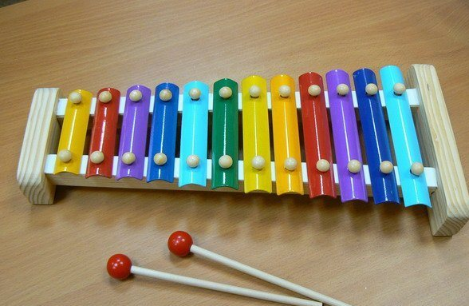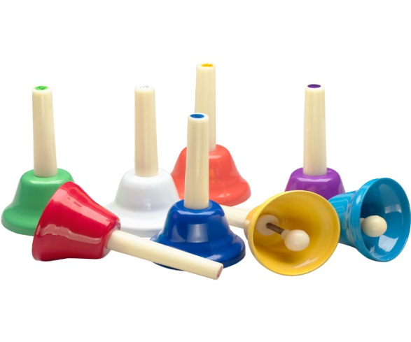
Муз. рук: Ребята, как вы думаете, на каких муз инструментах можно изобразить дождик? (ответы детей)
Муз.рук.: А принес нам щенок ксилофон и колокольчики.
Приглашается один ребёнок, который играет на ксилофоне и ему предлагается играть темп медленного и быстрого дождика, музыкальный руководитель обращает внимание детей на то, как правильно держать ударную палочку.
Муз.рук.: Ребята давай при помощи колокольчиков изобразим дождь (медленно и быстро, проговаривая: кап-кап-кап).
Муз.рук: Ребята, а какое время года у нас сейчас? (ответы детей)
Муз.рук.: Давайте нашу песенку про осенние листочки споём, пусть наш дружок послушает и поучится петь.
Но прежде, чем петь, нужно голосок разогреть.
Упражнения:
- Погладить шею, слегка барабанить пальчиками вверх и вниз.
- Надуть щёки, затем сдуть, нажимая на них пальчиками.
- «Вкусное варенье» - облизываем верхнюю губу, затем нижнюю.
- «Язычок гуляет, выбраться желает» - язык упирается в щёчки.
Ребята, к нам собачка в гости большая пришла или маленькая? Маленькая, щенок. Послушайте песенку маленькой собачки, а затем – большой (сыграть мелодию песни «Собачка» в верхнем и нижнем регистре и помочь детям понять, какая собака гуляет, большая или маленькая).
Муз.рук.: Ну а теперь собачка, послушай нашу осеннюю песенку (качаем головой, пританцовываем).
Песня «Золотые листики», совместное пение.
Муз.рук: Дорогой наш дружок, но мы можем ещё и научить тебя танцу, давайте ребята на полянке нашей потанцуем с осенними листочками (раздаём листочки). Щенок повторяет в конце танца движения за детьми.
Муз.рук.: Как же замечательно у вас получается танцевать и щенка вы научили танцевать.
Заключительная часть.
Щенок: Гав-гав! Какие вы, ребята, молодцы, как вы здорово пели и танцевали! Мне очень понравилось. Я многому у вас научился и петь и танцевать, а сейчас я побегу и научу своих друзей.
Муз.рук: Спасибо тебе, (… имя щенка), ребята попрощаемся с нашим другом. Приходи к нам в гости щенок мы очень многое умеем и тебя обязательно научим. (щенок убегает)

Рефлексия.
Муз.рук.: Ребята, понравилась вам наша осенняя полянка? Кто к нам в гости приходил? (ответы детей)
Чему мы научили щенка? (ответы детей)
Посмотрите на картинки с изображением дождика, какой он бывает (ответы детей), а музыка какая бывает? (ответы детей)
Ребята, какие инструменты нам помогли сегодня изобразить, как капает дождик? (ответы детей)
Нам пора в путь, вставайте друг за другом, «садитесь в свои вагончики», до встречи, ребята (дети под музыку «Вот поезд наш едет» уходят из зала)!

